中華民國逢甲經濟人協會年會暨系友大會
與逢甲新地邂逅

主辦單位：中華民國逢甲經濟人協會暨逢甲大學經濟學系
邀請對象：協會會員、經濟學系系友暨眷屬
時 間：107年12月1日（星期六）
地 點：逢甲大學商學大樓8樓第八國際會議廳
活動流程：
時 間 | 內 容 | 說 明
9:30～10:00 | 報到 | 逢甲大學商學大樓8樓第八國際會議廳
10:00～11:00 | 2019島嶼幸福食堂 | 》從農村自然食材看到味覺、視覺的美學饗宴  》如何運用農村傳統飲食，看見農村社區的發展契機  》大地饗食傳遞者--吳秀娟及馬愛雲老師
11:00～11:30 | 理監事會議 | 第七屆第九次理監事會議
11:30～12:30 | 年度大會 | 第八屆理監事選舉、獎學金頒獎
12:30～14:00 | 午宴 | 交流時間(商學大樓九樓中庭)
14:00～15:30 | 看見未來座談會 | 系友與經濟系學弟妹分享職場經驗，暢談工作、創業、金融投資、面試或應對進退的訣竅。
15:30～ | 逢甲巡禮暨賦歸 | 時光荏苒，您多久沒再踏進逢甲，可知逢甲已悄悄蛻變中，優質的體育館、人言大樓的創意空間及水湳經貿園區新校地，校門口的逢甲夜市是否有您的足跡？讓我們一起回憶年少瘋狂時光  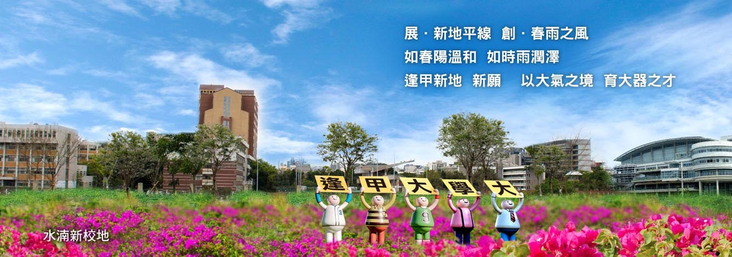

交通資訊：高鐵烏日站→搭乘160接駁車→逢甲大學（福星路）站下車→逢甲大學大門→商學大樓八樓
自行開車：請從逢大路逢甲東門（車停東門逢甲大學停車場）→商學大樓八樓
費 用：每人繳交餐費200元，國小以下無須繳交餐費，不足之數由協會補助。

活動報名表
姓名 | 身分別 | 聯絡電話
 | 會員 系友 眷屬 國小以下
 | 會員 系友 眷屬 國小以下
 | 會員 系友 眷屬 國小以下
 | 會員 系友 眷屬 國小以下
附註：1.報名期限：即日起至 107年11月20日（星期二）止。
2.請將報名表傳真至經濟系辦公室。
地址：407台中市西屯區文華路100號逢甲大學經濟系辦公室
傳真：04-24518737 E-mail：econ@fcu.edu.tw
繳費帳號：國泰世華銀行文華分行260-03-000031-7(總行代號：013)
戶名：中華民國逢甲經濟人協會
聯絡人：洪美惠 04-24517250-4475或0911-987656
曾妙枝 04-24517250-4455或0928-999248

